19 septembrie 2018
RAPORT ZILNIC

Calificativ:  NEUTRU | Eveniment istoric | B1TV-20:26  1min 51s
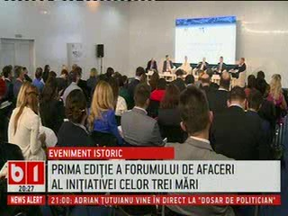 | Forumul de afaceri al „Iniţiativei celor Trei Mări” a cuprins sesiuni de prezentări şi dezbateri în domeniul transporturilor, energiei şi digital. Reprezentanţi ai statului şi ai companiilor din România şi din ţările implicate în acest summit s-au întâlnit la Romexpo pentru sprijinirea activităţilor forumului de afaceri şi conectarea comunităţilor de afaceri din regiune.

Calificativ:  NEUTRU | Târg de energie | NaţionalTV-18:38  2min 08s
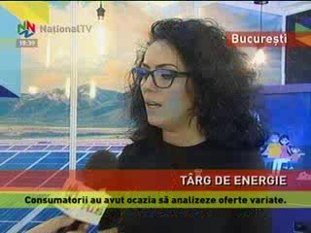 | La Bucureşti a avut loc Târgul Naţional de Energie, eveniment unde furnizorii de electricitate din România au venit cu oferte variate, iar consumatorii au avut ocazia să se informeze despre facturi, contracte şi liberalizarea preţului la energie. Trecerea la o piaţă concurenţială le dă ocazia românilor să negocieze un preţ mai bun cu oricare dintre furnizorii de energie electrică publicaţi pe site-ul ANRE.

Calificativ:  NEGATIV | Puţine de câştigat, multe de pierdut | Digi24-18:22  1min 59s
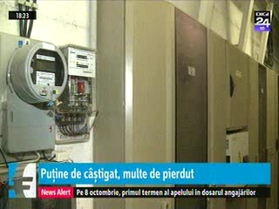 | Companiile de distribuţie de energie spun că vor avea puţine de câştigat şi foarte multe de pierdut de pe urma intenţiei ANRE de a reduce rata de rentabilitate deoarece impactul va fi unul minor, cetăţenii nu vor face economii la factură aproape deloc, dar la nivel de industrie vor fi pierderi mari. Companiile mai spun că vor fi puse în pericol circa 4500 de locuri de muncă, iar pe termen lung, vor fi descurajate investiţiile.  ANRE vrea să reducă cu 25% rata de rentabilitate pentru a favoriza consumatorii pentru ca aceştia să plătească facturi mai mici.

Calificativ:  NEGATIV |  | RadioRomânia -22:02  1min 33s
Sindicaliştii de la termocentrala Mintia care face parte din Complexul Energetic Hunedoara avertizează că stocul de cărbune este de circa 3000 de tone, iar în condiţii de iarnă această cantitate poate asigura funcţionarea unui grup energetic doar pentru o zi. Aceştia mai spun că stocul de cărbune pentru iarnă trebuia asigurat încă din luna mai, însă acest lucru nu s-a întâmplat. Termocentrala Mintia asigură termoficarea pentru circa 5000 de apartamente din Deva.

